Vánoční časopis
2022

Základní škola Hulín
Olga Zapletalová

Zdravíme všechny!

Konečně jsme se dočkali – Vánoce jsou tady. A my jsme si pro vás připravili sváteční číslo plné tipů na dárky, které můžete ještě na poslední chvilku vyrobit, anket o Vánocích, nechybí oblíbená módní policie, vánoční vtípky a samozřejmě jsme zapátrali také po méně známých informacích, které se týkají slavení Vánoc – takže se můžete dočíst, jak se slaví ve světě, jaká jsou typická vánoční jídla v jiných zemích a další zajímavosti.
Přejeme příjemné počteníčko.

Vaše mediálka

Terka G. , Bety, Ema, Terka R., Julča, Anet, Alča, Kamila, Simča, Brigit, Sofie, Bára K., Adéla K., Adéla Š., Eliška, Kája, Eva, Vendula, Natka, Pavlína a Tonda

Vánoční zvyky a tradice - znáte je všechny?
Házení botou
Po štědrovečerní večeři si vyzkoušejte tento starý zvyk – platí hlavně pro holky – vezměte si botu, stoupněte si zády ke dveřím a hoďte botou za sebe. Pokud vám spadne špičkou ke dveřím, znamená to, že se budete vdávat
Mazání medu na tváře
Když si prý na Štědrý den namažete tváře medem, budou na vás celý příští rok lidé včetně vaší rodiny milí a budou vás mít rádi.
Zlaté prasátko
Tradice říká, že ten, kdo na Štědrý den vydrží nejíst až do slavnostní večeře, uvidí večer zlaté prasátko. To by mu mělo přinést v novém roce bohatství a hojnost. Ale kdo to má vydržet, když je kolem tolik dobrot?
Věštění z ořechů
Dalším oblíbeným zvykem je louskání vlašských ořechů. Každý u stolu si rozlouskne sám ořech, který si vybral. Když je jádro pěkné, bude celý rok plný pevného zdraví a štěstí. Jestli je ale jadérko černé, znamená to neštěstí a smutek.
Některé tradice už jsou dávno polozapomenuté.
Například…
…prostírat by se mělo pro sudý počet lidí. Pověra totiž říká, že smrtka obchází před večeří domy, a kde je prostřeno pro lichý počet, přijde ho brzy srovnat právě na sudý.
…na Štědrý večer bychom neměli mít u sebe žádnou cizí věc, jinak nás čeká smůla, nebo dokonce neštěstí po celý rok.
…jestli chcete zajistit soudržnost rodiny, omotejte nohy stolu provazem.
…na Štědrý den určitě nezapínejte pračku, praní totiž přináší smůlu. Podle trochu „drsnější“ verze se v ten den ani nesmí prádlo věšet, protože by se mohl někdo během roku oběsit.
Víte, že …
…ve středověku začínala štědrovečerní hostina medem pokapanou oplatkou z mouky a vody. Med byl symbolem zdraví a spokojenosti.
…jedla se i kaše, která byla zase symbolem hojnosti, protože hodně nabývá při vaření.
…podávala se předchůdkyně naší vánočky a vepřové maso. Šlechtici si pochutnali na kancovi nebo domácím praseti, naopak u královského dvora se podávaly často dovážené lahůdky.
...oblíbenou vánoční pochoutkou bývali v minulosti také šneci
…v Krkonoších se na Vánoce dodnes dělá tzv. hubník – zapečený nákyp z housek a z hub

Vánoční tradice ve světě
U nás nosí dárky Ježíšek a na večeři máme kapra a bramborový salát. Ale jak to mají o Vánocích jinde ve světě?
Island
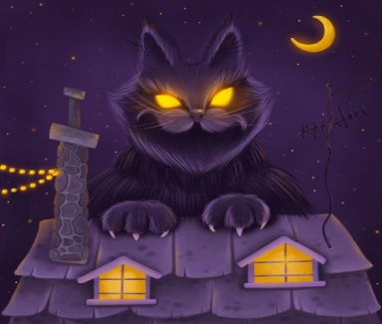
Na Islandu nosí vánoční skřítci dárky hodným dětem, které si nachystaly za okno botu. Důležité také je, aby každý Islanďan dostal něco nového na sebe, jinak ho může sežrat vánoční kočka.

Bulharsko
V Bulharsku se obyčejně při večeři spokojí s vepřovým a luštěninami. Tradičně založené rodiny mohou stolovat na ubruse položeném na zemi a podloženém slámou, což je vzpomínka na chlév, kde se narodil Ježíšek.
Austrálie
V Austrálii je výzdoba pohlednicová. Lidé si zaslaná vánoční přání vyvěšují do oken a soutěží, kdo jich má víc.
Anglie
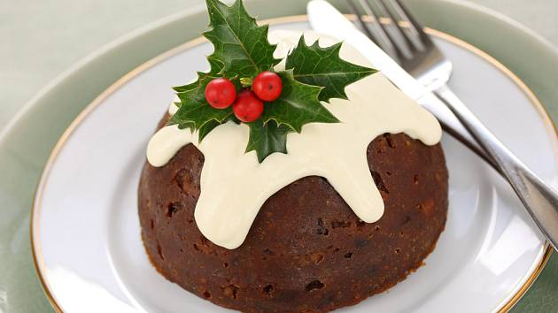
V Anglii je typickým vánočním pokrmem pečený krocan s ořechovou nádivkou, v žádném případě nesmí chybět tradiční pudink. Ten se připravuje už v době adventu a chodí ho míchat každý člen rodiny. Přitom vyslovuje své přání.

Ukrajina
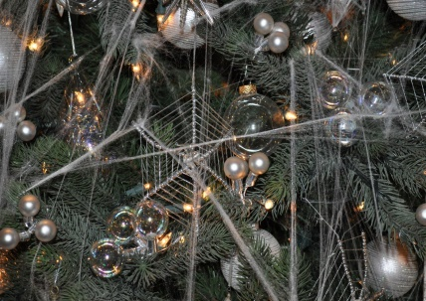
Na Ukrajině je častou dekorací na stromcích umělý pavouk a pavučina. Věří se, že pokud najdete ráno na Vánoce pavučinu, přinese vám štěstí.

Norsko
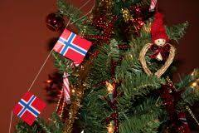
V Norsku podle legendy na Štědrý večer vycházejí zlé čarodějnice a hledají košťata, na kterých by se proletěly. Proto musí být všechna košťata v domě pečlivě schovaná. Zatímco košťata Norové schovávají, svou vlajku milují, proto bývá hlavním prvkem na vánočních řetězech, ale i na sloupech před domem, právě vlajka.

/Adéla, Bára, Eliška/
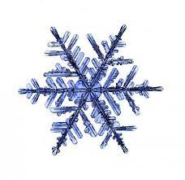
Vánoční ankety
ptaly se Eva a Áďa K.
Jaké vánoční tradice dodržujete?
Michaela Pospíšilová 8.C - krájení jablka
Karolína Tomášková 8.A - šupina pod talíř
Rozálie Čuříková 7.A - pouštění lodiček
Zuzana Rohlederová 9.B - držení půstu, aby viděla zlaté prasátko
Julie Pšenicová 8.A - krájení jablka

Top 5 vánočních písní – znáte je?

1) All I Want for Christmas Is You - Mariah Carey

2) Last Christmas – Wham!
3) Happy Xmas (War Is Over) - John Lennon
4) Jingle Bell Rock - Bobby Helms
5) Let It Snow! Let It Snow! Let It Snow! - Dean Martin
Co si přejete k Vánocům?
Štěpána Caletková 6.B - brankářské rukavice
Klaudie Alánová 6.B - výroba slizu
Natálie Křižanová 8.A - pejska
Kája Tomášková 8.A - knížky
Adela Králíková 8.C - knížka Co jsme si nikdy neřekli
Mgr. Filip Potyka - klid a mír
Na co se díváte o Vánocích?
Daniela Ludvíková 8.C - S čerty nejsou žerty
Anabela Gabrišáková 8.C - Polární
Expres
Ema Strouhalová 8.A - Pelíšky
Julie Pšenicová 8.A - Sám doma
Mgr.Lucie Dudová - Eloise a Vánoce
Koupelové bomby
Pokud ještě nemáte všechny vánoční dárky, zkuste vyrobit krásně voňavé koupelové bomby – návod je námi vlastnoručně vyzkoušen a funguje!
Potřebujete formičky na pečení cukroví
Ingredience:
2 hrníčky jedlé sody
1 hrníček kyseliny citronové v prášku
1 hrníček epsomské soli nebo jakékoliv soli do koupele
5 polévkových lžic rostlinného oleje (bio kokosový, mandlový, arganový)
1 lžíce vody nebo květinové vody
10–12 kapek levandulového nebo jiného oblíbeného 100% esenciálního oleje
Postup:
V misce smíchejte sypké přísady tak, aby v nich nebyly hrudky.
Smíchejte éterický olej, kokosový olej nebo jiný rostlinný olej, po malých dávkách lijte do sypkých surovin oleje a vždy vše promíchejte. Postupujte tak do doby, než se ingredience spojí.
Přidávejte tekutinu pomalu, aby směs nezačala šumět.
Následně vezměte kus směsi a vytvarujte z ní malou kuličku.
Výrobek poté nechte schnout osm hodin, nejlépe však přes noc.
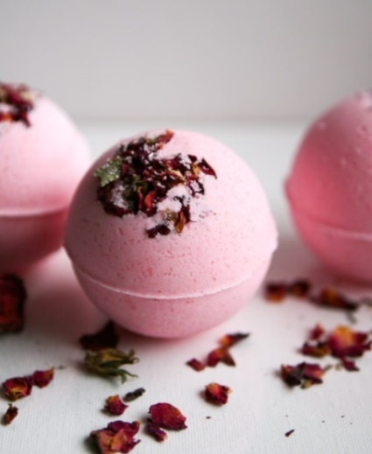

Vaječný likér
Tento náš nealkoholický vaječný likér si můžete udělat jen tak na chuť nebo ho nalít do hezkých sklenic a dát někomu jako dárek.
Ingredience:
6 velkých žloutků
100 g krupicového cukru
250 ml smetany ke šlehání
500 ml mléka
½ lžičky strouhaného muškátového oříšku
špetka soli
¼ lžičky vanilkového extraktu nebo semínka z ½ vanilkového lusku
pár kapek rumové tresti
Postup přípravy:
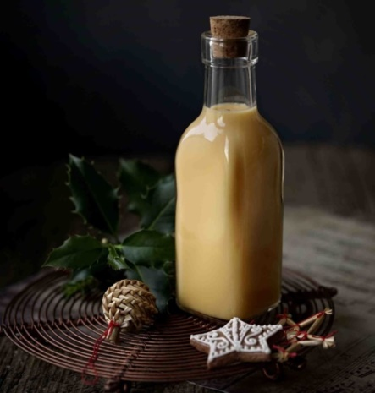
Žloutky a cukr prošlehejte v ohnivzdorné misce na krém. V rendlíku přiveďte k varu smetanu s mlékem, muškátovým oříškem a solí. Postupně, po 2–4 lžících, přimíchávejte mléčnou směs ke žloutkům; rychleji by se vejce srazila! Ohnivzdornou misku postavte na kastrol s vroucí vodou, tak aby se dno nedotýkalo hladiny, a zahřívejte, až směs zhoustne. Vmíchejte vanilku a rumovou tresť, nalijte do lahve a vychlaďte.

A máte hotovo!
/Pavla a Vendula/

Historie vánočního stromečku
K Vánocům patří strom. Proč právě strom? A proč právě jehličnatý? Přesný důvod snad nikdo neví. Možná právě proto, že strom spojuje všechny tři části světa: svými kořeny zasahuje do země, pozemský svět symbolizuje kmen a korunou je spojen s oblohou. Z jiného pohledu by to mohlo znamenat jakési duchovní propojení mezi Peklem, Očistcem a Nebesy.
Nejstarší zmínka o ozdobeném vánočním stromku pochází z roku 1570 ze severu Německa. V domově dětí pro řemeslníky zde nazdobili stromek jablky, ořechy či preclíky. Děti si pak dobroty po skončení svátku mohly sníst.
První ozdobenou jedličku v Čechách vystrojil jako překvapení pro své přátele ředitel Stavovského divadla Johann Karl Liebich.
Trochu méně se ví, že zvyk zdobit si domácnost stromkem se šířil rychleji ve městech než na venkově, protože pro rolníky a sedláky to byl dlouho "panský zvyk"
Stromek se tak zabydlel v řadě vesnických domácností až po první světové válce a úplně u nás zdomácněl teprve ve druhé čtvrtině 20. století. Jak se ale na něj dostaly ozdoby?
Předchůdcem dnešních stromečků byl "rajský strom", ověšený ovocem a pečivem, který si lidé stavěli na štědrovečerní stůl.
Na stromek se nejprve dávaly vlastnoručně vyráběné ozdoby - křížaly, ořechy, jablka a cukrovinky, papírové řetězy slepované škrobem, ozdoby ze slámy, brambor, ořechy zabalené do stříbrné nebo zlaté folie.
S rozvojem průmyslu začaly ve druhé polovině 19. století na vánočních stromcích přibývat průmyslově vyráběné ozdoby – nejdříve z vaty, papíru, lepenky nebo drátků, dnešní skleněné ozdoby vznikly vlastně až jako poslední.
Tak co, čím letos ozdobíte stromeček vy?
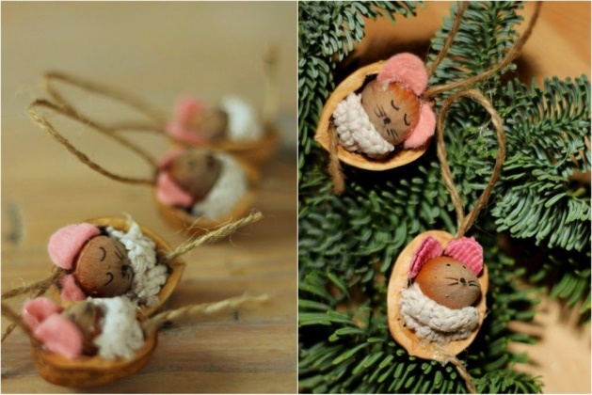

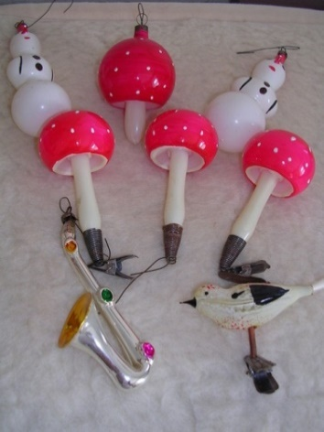
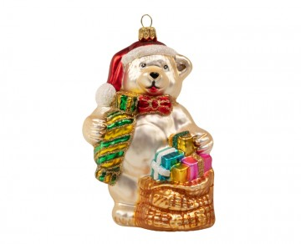

/Bety/
_{Vánoční kvíz}
Miluješ Vánoce, těšíš se na ně už od 27. prosince? Tak to určitě s přehledem zvládneš náš vánoční kvíz! Za každou správnou odpověď si připočti 1 bod, na konci zjistíš, jak na tom jsi!

Jaká je nejpopulárnější česká pohádka na Vánoce?
_{a)Tři oříšky pro Popelku}
_{b)Hrátky s čertem}
_{c)Pyšná princezna}
2. Kdo nosí dárky na Štědrý den v Rusku?
_{a) Děda Mráz}
_{b) Ježíšek}
_{c) Santa Claus}
3. Jaká je nejpopulárnější vánoční anglická písnička ?
_{a) Wham! – Last Christmas}
_{b) Ed Sheearan- Shape of You}
_{c) Luis Fonsi - Despacito}
4. Jaká je tradiční česká štědrovečerní večeře?
_{a) krupicová kaše}
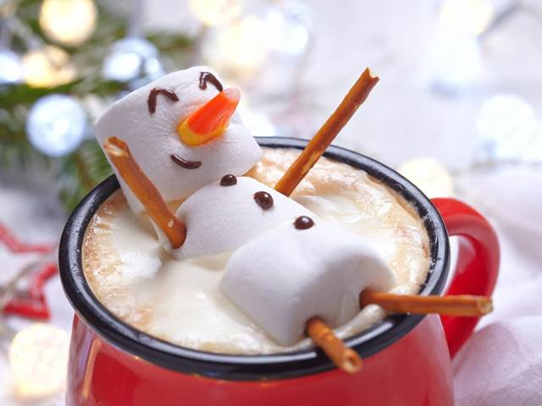
b) rybí polévka, bramborový salát a kapr
_{c) klobása s chlebem}
5. Z jakého slova vzniklo slovo Vánoce?
_{a) z indického slova vanátí}
_{b) z českého slova vánočka}
c) ze staroněmeckého wāhnachten
6. Jaké tradice jsou u nás spojeny s Vánocemi?
a) polévání děvčat studenou vodou
b) lití olova, krájení jablka, pouštění lodiček
_{c) zapalování ohňů}
7. Kdy se chodilo na vánoční koledu?
_{a) na Štědrý den}
_{b) na Silvestra}
_{c) na sv. Štěpána 26. prosince}
8. Když si dáte šupinu z kapra pod štědrovečerní talíř
_{a) budete celý rok zdraví}
b) budete mít celý rok dost peněz
_{c) budete mít celý rok smůlu}
9. Pod zavěšeným jmelím na Vánoce
a) můžete dát komukoliv beztrestně facku
b) může muž políbit každou ženu
_{c) musíte udělat 20 kliků}

_{Výsledky:}
9 – 7 bodů : Santa křížený s Dědou Mrázem
_{6 – 4 body – vánoční sob}
_{3 – 0 bodů - Grinch}

_{Řešení:}
1a, 2a,3a,4b, 5c, 6b, 7c, 8b. 9b

_{/Ema, Tereza/}

Velice vtipné vánoční vtipy

Naše učitelka na nás: „Co jste letos našli pod stromečkem?“
Moje odpověď zní: „Jehličí.“
Sněhulák: „Divné, všude cítím mrkev!“
Česká pošta varuje: „Pokud posíláte vánoční přání, tak je nejvyšší čas!“
„Letos vánoce nebudou!“ říká maminka Pepíčkovi.
„A proč ne?“ zhroutí si Pepíček.
„Řekla jsem Ježíškovi, že jsi byl celý rok hodný, a umřel smíchy!“
„Tatínek mi na Vánoce nasliboval hory, doly.“
„A splnil ti přání?“
„Ano, koupil mi atlas hor...“
Malá Janička dostane k vánocům pod stromeček obálku se stokorunou.
Maminka říká: „Jak se říká tetičce, Janičko?“
A Anička na to:„Stará držgrešle.“
Povídá zklamaně paní Nováková: „Manžel celý rok vyzvídal, co bych chtěla k Vánocům. Tak jsem mu řekla, že něco, co by mě zahřálo...” „A koupil vám kožich?” „Ne,praženou kukuřici.”

Rodiče mají dvě děti - jednoho pesimistu a druhého velkého optimistu. Na Vánoce chtějí rodiče děti vyzkoušet. Pesimistovi vykoupí obchod s hračkami a optimistovi dovezou do pokoje kopu koňského hnoje. Zazvoní na zvonec a děti běží do pokoje podívat se na dárky. Z pokoje pesimisty se ozývá pláč. "Tolik dárků, všichni mi budou závidět, hračky se budou kazit a tolik baterek do nich." Z pokoje optimisty se ozývá smích. Když přijdou do pokoje, optimista se přehrabuje v hnoji a říká: "Tolik hnoje, to tu musí být někde koník!"
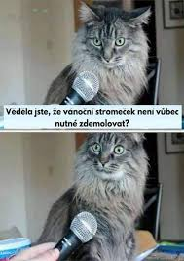

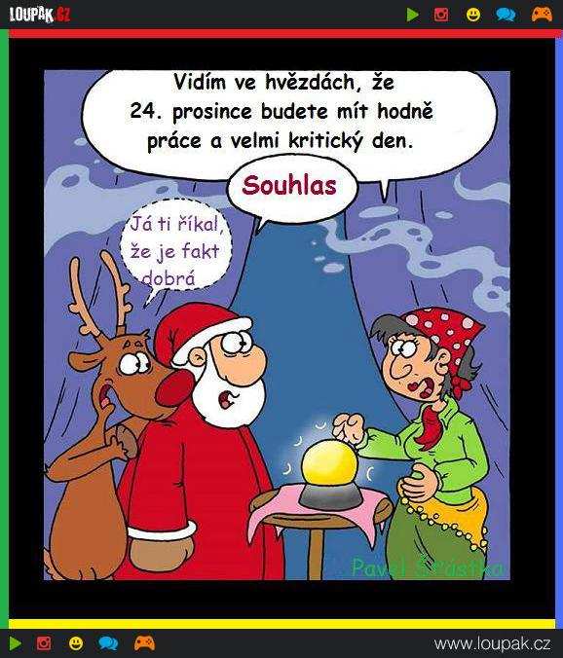

/Sofie,Simona,Brigit/
Nejpodivnější zajímavosti o Vánocích
Většina Japonců jde každoročně na večeři do KFC na speciální štědrovečerní menu.
V Caracasu, hlavním městě Venezuely, se obyvatelé tradičně vydávají na ranní vánoční mši na kolečkových bruslích.
Na Vánoce se těší hlavně děti, ty rakouské však kromě nedočkavosti znají i strach. Po ulicích se totiž potlouká démonická postava Krampuse. Ta údajně doprovází Santu a v ulicích hledá neposlušné děti.
A nakonec v Itálii se všechno odehrává až 6. ledna a místo Santy nebo Ježíška v Itálii obdarovává stará žena ne úplně přívětivého vzhledu, La Befana.
Víte, kdo nosí dárky ve španělském Katalánsku? Dřevěné poleno s namalovaným obličejem nazvané Caga tió. Zdá se vám to podivné? A to ještě nevíte, že „Caga tió“ v překladu znamená „kakající poleno“.
V Norsku se na Vánoce musí schovat všechny metly a košťata – důvod? Pokud by šla kolem nějaká čarodějnice, mohla by na nich odletět a škodit lidem.
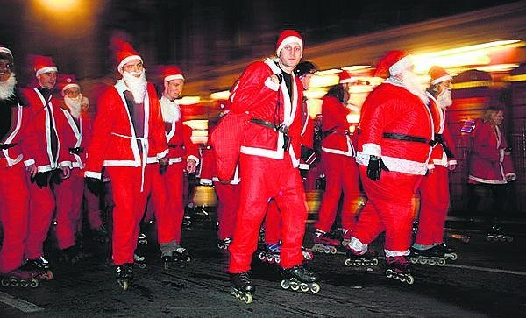
V jihoafrické republice si lidé pochutnávají na smažené housence – pokud ji sníte, má vám přinést štěstí.

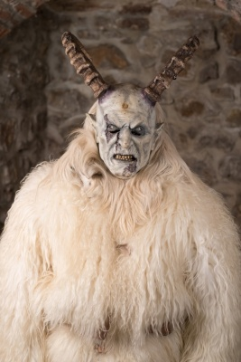
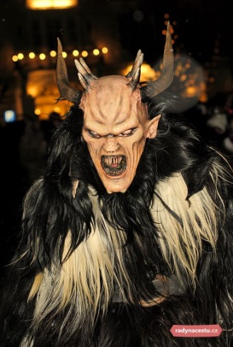

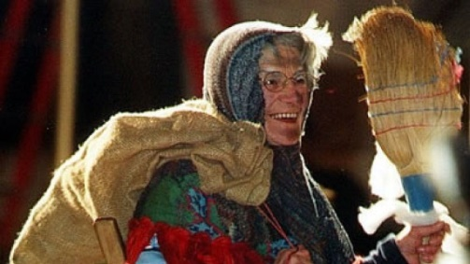

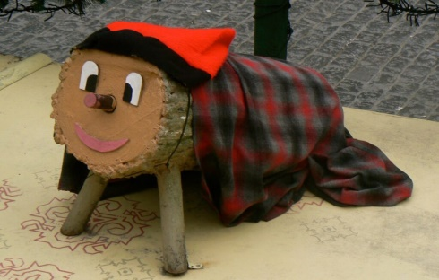

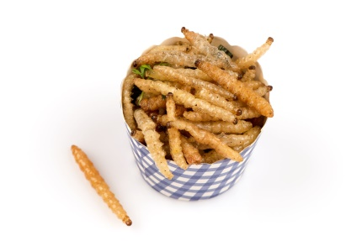

/Pavla a Vendula/

Z váší tvorby – tentokrát úvaha Míši Švehlové z 9.B
CO BYCH DĚLALA, KDYBYCH SE PROBUDILA JAKO DŮCHODCE?
Je večer, jdu spát. Je mi fajn, usínám jako čtrnáctiletá puberťačka. V hlavě se mi honí spousta myšlenek, jaký píšeme zítra test, jestli mám na zítra všechno připravené, nebo co si zítra vezmu na sebe. Snad se mi na čele neudělá další pupínek. Život je tak komplikovaný. Najednou usnu. Zdá se mi velmi podivný sen. Z ničeho nic se probudím, je ještě tma, rozsvítím lampičku na nočním stolku a kouknu na hodiny, jenže vidím rozmazaně. Všimnu si, že na nočním stolku mám položené brýle. Nasadím si je a hned vidím o moc lépe. Zvláštní, nikdy dřív jsem brýle nenosila. Vidím, že je teprve půl šesté ráno. Venku už je ale rušno, a tak se začnu chystat do školy. Vstanu z postele, ale najednou mě strašně začnou bolet záda a klouby. Co to? Jdu do koupelny, podívám se do zrcadla a zděsím se. Cink! Á SMS. Moje banka, co mi asi píše? ,,Na váš účet byl připsán starobní důchod ve výši 22 500Kč.“ Cože? Jak je to možné. Najednou mi všechno dojde. Přes noc jsem se totiž proměnila v opravdového důchodce!!! Mám úplně šedivé vlasy, scvrklou kůži a na sobě takové roztomilé důchodcovské pyžamo. Pane bože. Najednou mám v hlavě spoustu otázek, jak se to mohlo stát? Mám děti? Mám manžela? Mám vnoučátka? Mám nějaké zvířátko? Mám vůbec nějakou rodinu? Jaký byl můj život předtím? Kde bydlím? Budu takhle už navždycky? Když se nad tím tak zamyslím, tak jsem se v podstatě posunula v čase. Jsem ve své budoucnosti. To je strašné!!! Ještě jsem ani nic pořádně nezažila a už jsem důchodce. Na druhou stranu, to není zas až tak strašné, můžu si dělat, co chci, samozřejmě s ohledem na moje zdravotní problémy. Můžu dělat, co mě baví, můžu si pořídit pejska, můžu si celý den jen tak číst nebo koukat na televizi, nebo začít zjišťovat něco o mém novém životě, můžu jet do lázní, jít s kamarádkou do cukrárny, nemusím se učit ani pracovat. Nemusím každé ráno vstávat a spěchat do práce. Nebude mě štvát šéf a chtít po mně plnit nesplnitelné plány. Najednou si uvědomím, že ale ještě nechci být stará, chci být taková jako dřív, i když jsem chodila do školy a musela jsem dělat věci, které jsem ani třeba dělat nechtěla, bylo krásné být mladá, protože i život důchodce má nějaké ty mouchy. Najednou mě napadl skvělý nápad, půjdu si tento den užít, jako usměvavá a bezstarostná důchodkyně, zajdu si kadeřnici a na kosmetiku, a kdoví, třeba se přes noc proměním zpátky v mladou a sebevědomou dospívající holku.

Nugátovo – avokádové kostky

Všichni o Vánocích milujeme cukroví. Našli jsme pro vás jednoduchý recept, který určitě zvládnete sami.

Co budete potřebovat?

Na korpus:
- 350 g mandlové mouky
- 5–6 lžic datlového sirupu
- 1 lžíce kokosového oleje
- 2 kapky vanilkového extraktu

Na krém:
- 2 avokáda
- 250 g vegan nugátové čokolády
- 30 g nasekaných lískových ořechů
- 2 kapky lískooříškového aroma

Na ozdobu:
- jedlé květy

Postup
Z mandlové mouky, datlového sirupu, kokosového oleje a vanilkového extraktu vytvoříme lepkavé těsto, které vtlačíme do formy vystlané pečicím papírem. Avokáda rozpůlíme, zbavíme pecky a lžící vydlabeme zelenou dužinu. Nugátovou čokoládu roztopíme ve vodní lázni, přidáme ji k avokádu a společně je rozmixujeme do hladké pěny. Konzistencí by pěna měla připomínat pudink.
Nakonec do čokoládové pěny přimícháme ještě kapku lísko-oříškového extraktu a nasekané
lískové ořechy. Hotovou pěnu nalijeme na korpus, rovnoměrně rozmažeme, ozdobíme jedlými květy a dáme zatuhnout alespoň na dvě hodiny do lednice.
Po ztuhnutí rozkrájíme hotové řezy na malé kostičky
a mlsáme u vánočních pohádek!

Věděli jste, že….
…těsně před Vánocemi se pekla vánočka, na jejíž výrobu byli povoláni ti nejvyhlášenější pekaři.
…svým tvarem má připomínat malého Ježíška zabaleného v peřince, a proto je symbolem nového života a plodnosti.
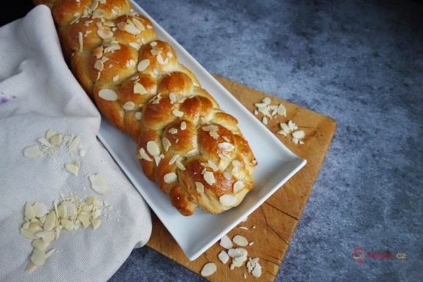
…do každé vánočky se zapekla jedna mince a ten, kdo ji našel, se prý celý příští rok radoval z pevného zdraví a bohatství.

/Natka, Ema, Tereza, Tonda/
Módní policie
Tentokrát z pavilonu!
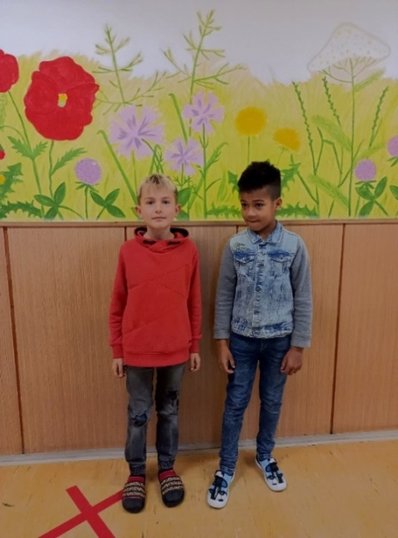
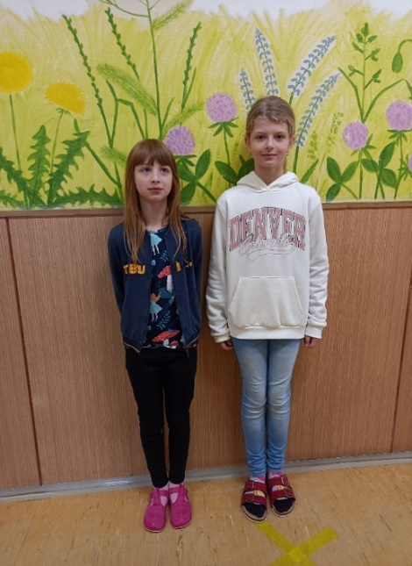
Holka vlevo má hezky sladěný outfit. Výrazně růžové papučky dodávají outfitu kontrast, proto dáváme 9/10
Dívka vpravo má méně sladěný outfit, ale určitě tím nic nezkazí. Dáváme 7,5/10
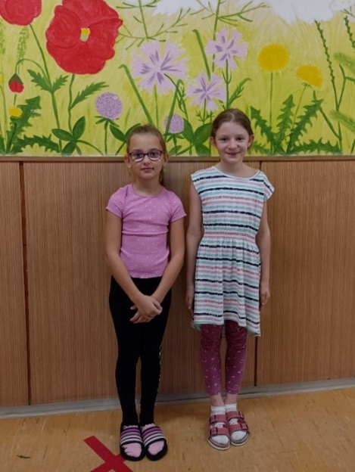
Máme tu další pár dívek. Holka vlevo má opět sleděný outfit do dvou barev a to se nám moc líbí. 9/10
Holčička vpravo má krásné šaty, akorát bychom nezvolily legíny této barvy. 6/10

Outfit kluka vlevo je hezky sladěný. I ponožky mu ladí, dáváme 9/10.
Klučina vpravo má až moc džínoviny na sobě. Nám osobně se to nelíbí a změnily bychom vršek. 6/10
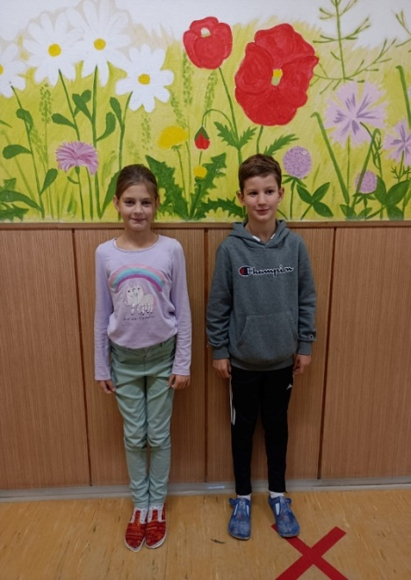
Poslední dívka vybrala pěkné pastelové barvy. Není co dodat 7/10.
Poslední kluk má obyčejný, ale přesto dobrý outfit, který neomrzí. Hodnotíme 8/10.

/Kája, Julča, Terka/
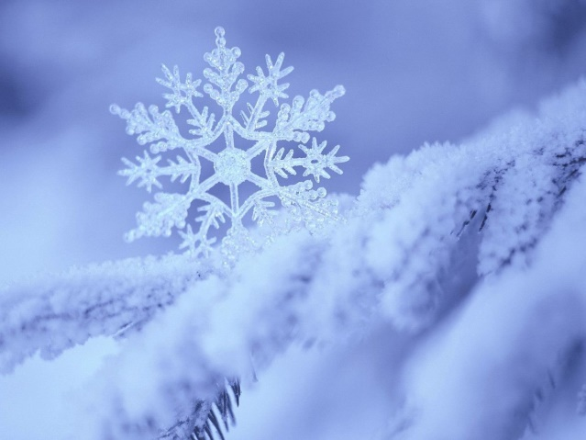
Jaké je vaše nejoblíbenější vánoční jídlo?
p. uč. M. Morócová: Miluju karamelové košíčky
p. uč. Kovářová: Smažený kapr s bramborovým salátem
Bára, 8.A : Vepřový řízek ve tvaru kapra s bramborovým salátem
Simona, 8.B: Mám velice ráda perníčky
Adam, 4.C: Mám rád perník
Michal, 4.C: Linecké je super a mám ho rád
p.uč. A. Bublová: Domácí chlebíčky s domácím vlašákem jsou nejlepší

Co nejvíc milujete / nesnášíte na Vánocích?
p. uč. Potyka: Zbožňuju atmosféru světýlek. Nesnáším shon.
p. uč. Lendel: Nenávidím shon. Mám rád pohodičku, pohádky, když se lidi k sobě chovají dobře.
Lucka, 5.B: Miluju, když jsme všichni spolu. A nenávidím, když není sníh.
Natali, 5.B: Mám ráda rozbalování dárků. Nenávidím, když pomalu utíká čas do Vánoc.
Nela, 5.B: Mám rád, že jsme spolu s rodinou. A na Vánocích není nic, co nenávidím.
Brigit, 8.B: Nenávidím, že se rodina přetvařuje, jak je dokonalá. Miluju to volno.
Ptaly se Bety a Alča

Užijte si krásné a kouzelné Vánoce!

